АЛЬФИЯ ГАЯНОВНА ЯГАФАРОВА

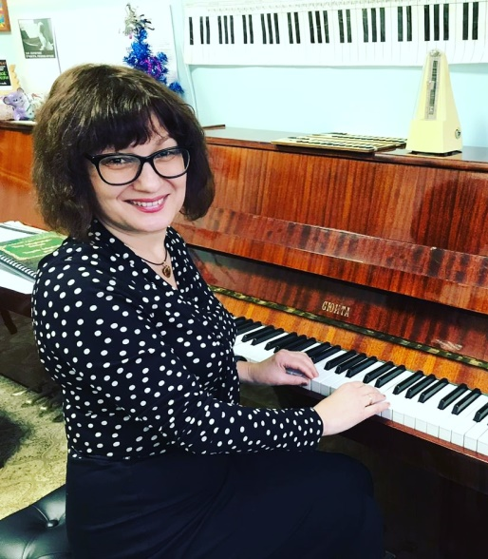
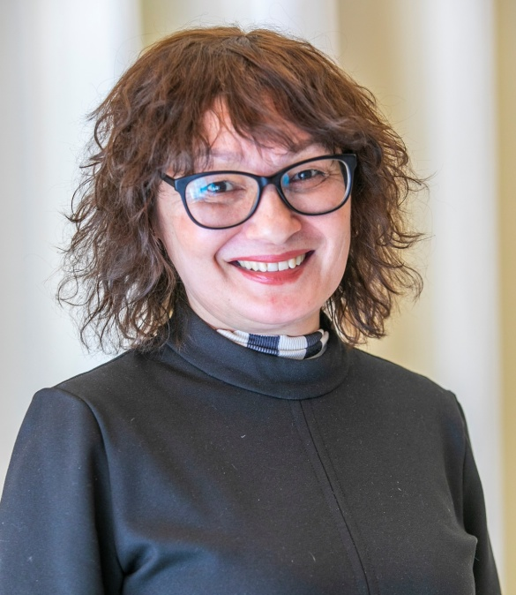
Альфия Гаяновна Ягафарова родилась 14 марта 1964 года в селе Красный бор Агрызского района ТАССР.
Альфия Гаяновна преподаватель музыкального искусства по классу фортепиано, высшей квалификационной категории. Ее воспитанники успешно выступают на муниципальных, региональных, всероссийских и международных конкурсах, занимают призовые места. В своей деятельности она стремится приобщать их к решению педагогических задач через сотрудничество, опираясь на накопленный опыт и используя гуманный подход в воспитании. В развитии способностей учеников педагог применяет разнообразные творческие задания, качественно отбирает учебный материал. Центральное место на уроках фортепиано Альфия Гаяновна уделяет звуковой выразительности, которая является важнейшим исполнительским средством в воплощении музыкально- художественного замысла. Программа её воспитанников очень разнообразна по стилям и жанрам. С большим удовольствием они исполняют джазовые произведения, мелодии популярных кинофильмов, произведения татарских, русских и европейских композиторов.
Альфия Гаяновна обладает высокой компетентностью в области личностных качеств. Ей присущи такие черты характера, как доброжелательность, отзывчивость, широкий кругозор, культура педагогического мышления, педагогический такт. За годы работы в Детской школе искусств она зарекомендовала себя квалифицированным, добросовестным, дисциплинированным специалистом.
В социальной сети работников образования преподаватель Ягафарова Альфия Гаяновна не только регулярно публикует наработанные ею материалы, но и изучает педагогический опыт коллег.
За профессиональный подход к своей работе Альфия Гаяновна в 2012 году награжденаПочётной грамотой Нижнекамского муниципального района. РТ. В 2015-м стала обладателем Гранта Главы Нижнекамского муниципального района в области образования в номинации «Лучший педагог дополнительного образования». В 2016-м - победителем Республиканского конкурса на соискание гранта «Лучший работник сферы воспитания и дополнительного образования детей» в номинации «Лучший педагог дополнительного образования». В 2019 году удостоена Почётной грамотой Министерства образования и науки РТ.
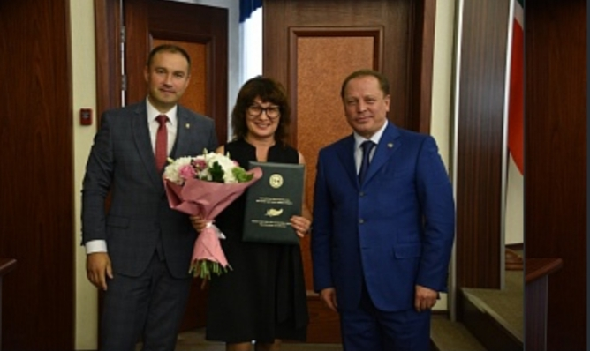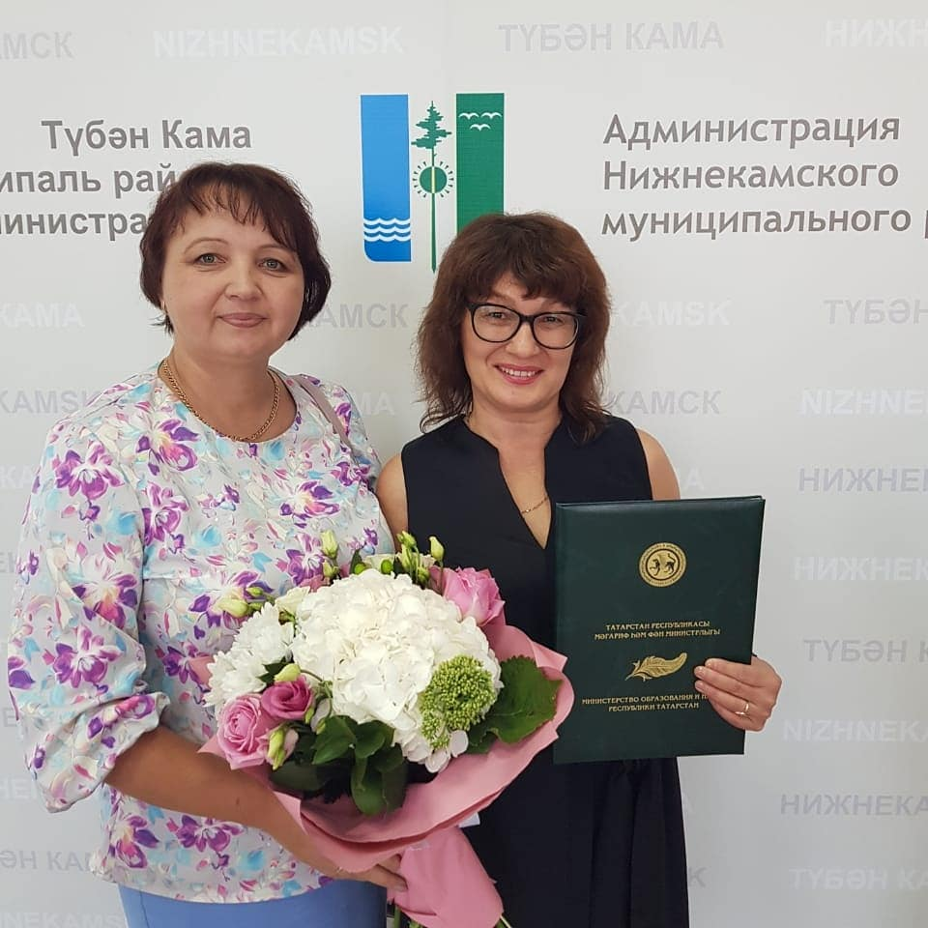

Первые шаги в искусство – с папой и мамой
Почему я выбрала профессию музыканта? Это особая тема. Я родом изс. Красный Бор Агрызского района, а в 1965 году, когда мне был год, наша семья переехала в молодой город Нижнекамск. Мое детство было радостным и счастливым в дружной семье. Папа Миннегаян Ягафарович часто играл на гармошке «по слуху» и родители очень хотели, чтобы я поступила в музыкальную школу. Помню, в детстве мне купили маленькое пианино и я с папой даже импровизировала. Моя мама Клара Юсуповна была примером сильного характера, целеустремленности и сыграла важную роль в выборе моей профессии: направляя, поддерживая, радуясь успехам. Родители любили слушать мои импровизации, сидя рядом на диване. Как давно это было…
Конечно, большое влияние в выборе профессии музыканта оказали и преподаватели. Я багодарна судьбе, подарившей мне встречу с великими наставниками. Это Татьяна Михайловна Конина – мой первый преподаватель в Детской музыкальной школе №1; Фира Фаридовна Исаева - заслуженный работник культуры РТ в музыкальном училище им. С. Сайдашев (1979-1983 г.); Маргарита Яковлевна Коварская - народная артистка и заслуженный деятель искусств РТ, почётный работник высшего профессионального образования РФ, выдающийся концертмейстер в годы учёбы в КГПИ ( 1983-1987 г).
По распределению я пять лет проработалапреподавателем фортепиано в Нижнекамском педагогическом училище Здесь научилась ответственно подходить к своим обязаностям. С 1992 года работала в гимназии № 2 им. Баки Урманче, где большую роль в моем професиональном становлении сыграл директор Азизов Р. М.
А с 2008 года я в Детской школе искусств: преподаватель по классу фортепиано, и мне еще доверили возглавить отделение «Музыкальное искусство». За эти годы я работала под чутким руководством Ольги Валентиновны Ларичкиной, в настоящее время - Гульфии Насиховны Шамшудиновой. Они меня научили методически правильно оформлять свои работы, творчески, с душой подходить к любому вопросу.

Ступени роста в Детской школе искусств
Общий мой стаж - 40 лет, из них в Детской школе искусств -15 лет.
Что сделано за эти годы? Мной разработана авторская программа «Фортепиано». Образовательные программы построены по принципу личностно-ориентированного подхода к обучающимся, актуальны, реалистичны, подкреплены наглядными пособиями, учебной дополнительной литературой. Я с огромным желанием, самоотдачей транслирую свой педагогический опыт на профессиональных конкурсах и научно - практических конференциях на республиканском, российском и международном уровнях. И все же, судя по своему опыту, я сталкивалась с проблемой подбора репертуара татарских композиторов. У меня возникла идея создать учебное пособие и включить в него их яркие, доступные произведения. Итогом моего творческого поиска и созидания стал сборник « Татарские композиторы - детям», благодаря пьесам юные пианисты могут подобрать произведения с учетом своих возрастных и индивидуальных особенностей. Опубликовала эту работу в Научной электронной библиотеке Международного научно-методического конкурса «Преподаватель года 2019» и была награждена Дипломом I степени.
Сборник «Татарские композиторы - детям» - это учебное пособие для учащихся детских музыкальных школ и школ искусств по предмету «Фортепиано» для младших классов (1-4) на русском и татарском языках. Я надеюсь, что моя разработка будет полезным методическим дополнением в работе с юными музыкантами для преподавателей на долгие годы.
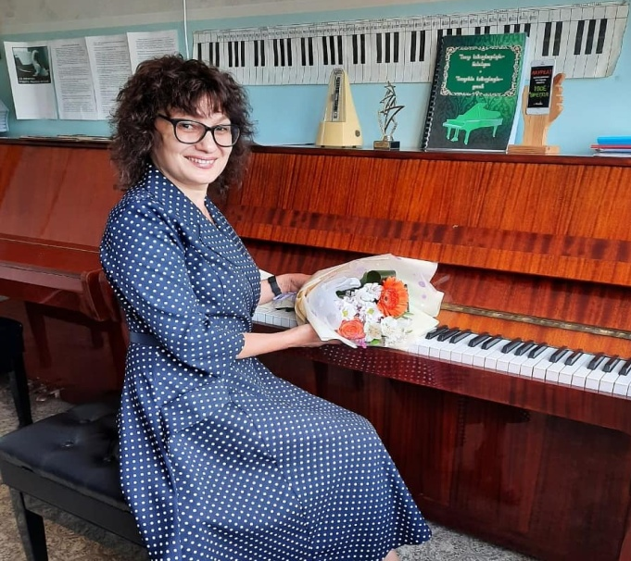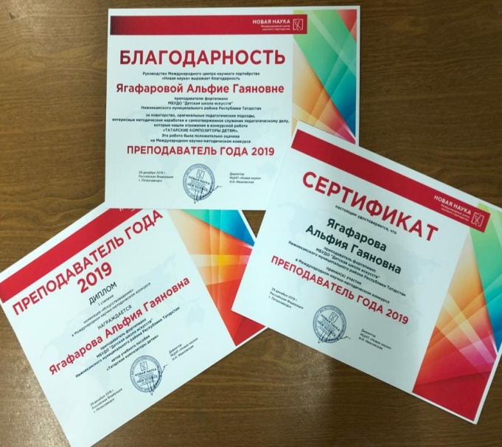
Я считаю себя успешной и с радостью иду на работу. Позитивно отношусь к жизни, стараюсь находить в себе лучшие, багородные чувства и передавать их своим воспитанникам. Приобщать их к музыке, разнообразить репертуар произведениями татарских композиторов, воспитать хороший вкус, расширить кругозор – основные направления моей деятельности. Всегда стремлюсь, чтобы каждый ребёнок научился не только думать, слушать, слышать, но и переживать, чувствовать. Уроки проходят интересно, легко и насыщенно по содержанию. Учащиеся моего класса демонстрируют хорошие знания,умения и навыки, выступают на городских мероприятиях, в региональных, всероссийских и международных конкурсах и занимают призовые места.

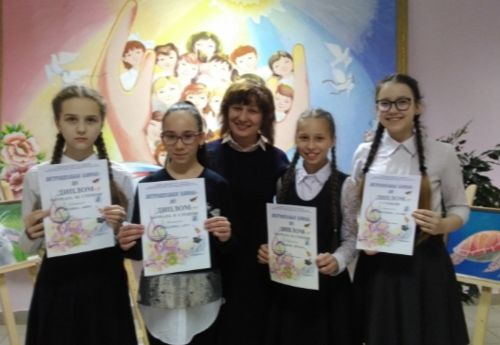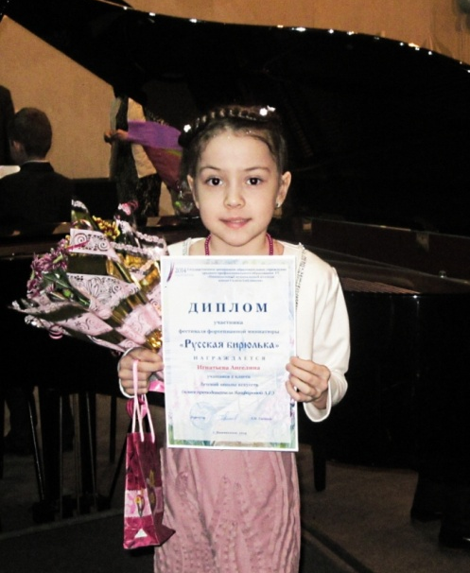

Те, которые не участвуют в них, дарят свои музыкальные номера на вечерах для родителей, на праздничных мероприятиях. Выступления детей на конкурсах, концертах – это неотъемлемая часть процесса обучения на музыкальном отделении. Выступая на сцене перед публикой, мои воспитанники ощущают себя настоящими артистами, чувствуют свою значимость в глазах родителей, друзей и одноклассников. Я стараюсь привить детям интерес к занятиям музыкой, чтобы они ходили ко мне с удовольствием и видели своего педагога «играющим тренером» - выступающего на концертах и конкурсах. Совсем не обязательно, чтобы ребенок стал профессиональным музыкантом. Важно, чтобы он на моих уроках чувствовал себя счастливым!
Приятно мне видеть в воспитанниках результат своей работы. Очень тепло на душе, когда вижу, с какой радостью и желанием приходят они ко мне на занятия. Мои ученики и выпускники, с которыми много пройдено и пережито, научились стремиться к поставленной цели и работать за инструментом каждый день. И все они ждут от меня веры в свои способности, слова поддержки и понимания.
Я счастлива, что нашла свою профессию и полюбила её на всю жизнь. Не знаю, кем станут мои сегодняшние ученики в будущем, главное –дать им раскрыться в настоящем. Понимаю, многие не станут музыкантами, а выберут профессии, далекие от искусства. Но всем им придется сочинять собственное произведение - симфонию своей жизни. И в этом помогут уроки музыки.

Отзыв директора МБУ ДО «Детская школа искусств «Тамчылар»
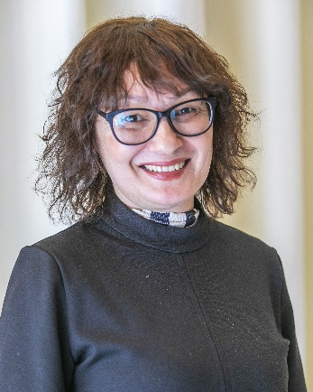
«Алфия Гаяновна талантливый, инициативный, ответственный работник, обладающий разносторонними знаниями, широким кругозором, большим творческим потенциалом.
Профессионализм Альфии Гаяновны, система работы по развитию музыкальной одаренности детей, позволяют ей добиваться высокого уровня качественной успеваемости учащихся), успешного участия в конкурсной деятельности. Она подготовила большое количество лауреатов и дипломантов конкурсов различных уровней.»
Шамшудинова Гульфия Насиховна

Прекрасно душой прикоснуться к искуству. Слово – выпускникам

«За годы обучения на «Музыкальном отделении» по классу фортепиано я многому научилась и многого достигла. Но победы не могут быть без хорошего учителя - наставника. И я хочу выразить огромную благодарность моему преподавателю Альфие Гаяновне. Много сил, любви, труда и знаний было вложено с ее стороны. Как настоящий педагог, она привила мне любовь к музыке, я всегда могла найти у нее поддержку, за это - огромное спасибо! Альфия Гаяновна – прекрасный педагог с превосходными знаниями, старается преподнести музыку таким образом, чтобы всех заинтересовать. До сих пор слежу за достижениями не только учеников моего педагога, но и за достижениями самой Альфии Гаяновны. Надеюсь и верю, что в будущем у нее будет немало побед. Искренне благодарна своему учителю за те знания, которые приобрела, и за те умения, которым научилась.»
Лилия Галиева, 2020 год

«Внимательная, добрая, умная и эмоциональная - это все о педагоге Альфие Гаяновне. Хочется поблагодарить ее за душевную щедрость, профессиональное мастерство и талант воспитывать в нас чувство прекрасного. Сколько же сил вам потребовалось, чтобы дать нам хорошие знания, с помощью которых мы умело развивали свои способности. Мы гордимя, что рядом с нами был педагог, для которого музыка не просто работа, а жизнь.»
Азалия Мухаметшина, 2020 год

«Воспоминания об уроках Альфии Гаяновны хочу начать с последнего экзамена. Тот день для меня особенный. Ее напутствующие слова: «Играй в своё удовольствие, как в последний раз» - стали для меня важными уже спустя много лет. Действительно, педагог оставила в моей жизни огромный отпечаток.
Она - двигатель успеха. Ее строгий взгляд, когда я на урок приходила не совсем готовой, заставлял меня пересматривать своё отношение не только к подготовке к занятиям, но, думаю, и к чему-то большему.
Она - спутник надежды. Вспоминаю конкурсы, с которых мы возвращались с маленькими успехами и надеждой на большее. Она верила в меня, и я, убеждена, эта черта в ней живет до сих пор.
Она - творчество. Наши уроки специальности для меня становились чем-то особенным и волшебным. Мне казалось, я вместе с ней вживалась в образы, которые композиторы пытались донести до своих слушателей.
Она – душа. Годы обучения в музыкальной школе для ученика не проходят бесследно и для родителей. Альфия Гаяновна была всегда рядом: тонко чувствовала мое настроение, капризы, общалась с моей семьей, всячески одобряя и вдохновляя. Прошли годы, а я по сей день считаю ее учителем не только музыки, но и жизни. Я и моя семья благодарим её за нелёгкий труд, за терпение, выдержку и чуткость!»
Айгуль Исламова, 2007 год

